

<<流式实时分布式计算框架
Spark的研究与应用>>
需求规格说明书



北京航空航天大学
2016-04
版本变更历史
版本 | 提交日期 | 主要编制人 | 审核人 | 版本说明
V1.0 | 2016/3/23 | 阳艳红、武一杰、王铖成、于思民 | 于思民 | 初稿
V1.1 | 2016/3/24 | 阳艳红、武一杰、王铖成、于思民 | 于思民 | 二稿
V1.2 | 2016/4/1 | 阳艳红、武一杰、王铖成、于思民 | 于思民 | 三稿
V1.3 | 2016/4/1 | 阳艳红、武一杰、王铖成、于思民 | 于思民 | 四稿
V2.0 | 2016/4/3 | 阳艳红 | 于思民 | 五稿
V2.1 | 2016/4/4 | 阳艳红 | 于思民 | 六稿
V3.0 | 2016/4/7 | 阳艳红、武一杰、王铖成、于思民 | 于思民 | 七稿
V3.1 | 2016/4/8 | 阳艳红、武一杰、王铖成、于思民 | 于思民 | 七稿
V3.2 | 2016/4/9 | 阳艳红、武一杰、王铖成、于思民 | 于思民 | 七稿

目 录
1. 范围 1
1.1 标识 1
1.2 系统概述 1
1.3 文档概述 3
1.4 术语和缩略词 3
2. 引用文档 5
3. 功能需求 5
3.1 数据编程模型 5
3.1.1 RDD的创建 6
3.1.2 RDD的转换 7
3.1.3 RDD的操作 7
3.1.4 RDD的缓存 8
3.1.5 RDD检查点 9
3.2 数据存储 10
3.2.1 启动Master 11
3.2.2 注册Slave 12
3.2.3 Master向Slave发送控制命令 13
3.2.4 Master向Slave获取状态请求 14
3.2.5 Slave向Master发送状态更新 15
3.3 集群部署 16
3.3.1 Local部署模式 16
3.3.2 Standalone部署模式 17
3.3.3 Mesos部署模式 17
3.3.4 YARN部署模式 18
3.4 作业调度 18
3.4.1 用户作业提交 18
3.4.2 DAG创建 19
3.4.3 Stage划分 20
3.4.4 TaskSet生成 21
3.4.5 Task调度 21
3.5 任务执行 22
4. 数据需求 24
5. 非功能需求 24
5.1 运行速度 24
5.2 易用性 25
5.3 通用性 25
5.4 容错性 25
5.5 可融合性 25
5.6 安全机制 26
6. 运行需求 26
6.1 硬件接口 26
6.2 软件接口 26
7. 应用场景 26
8. 参考文献 28

范围

标识
Spark版本号：Spark1.2.1
需求报告版本：V3.2

系统概述
Apache Spark是一种快速、通用、可扩展的大数据分析引擎。它是不断壮大的大数据分析解决方案家族中备受关注的明星成分，为分布式数据集的处理提供了一个有效框架，并以高效的方式处理分布式数据集。Spark集批处理、实时流处理、交互式查询与图计算于一体，避免了多种运算场景下需要部署不同集群带来的资源浪费。
无论是工业界还是学术界，都已经广泛使用高级集群编程模型来处理日益增长的数据。这些系统将分布式编程简化为自动提供位置感知性调度、容错及负载均衡，使得大量用户能够在商用集群上分析超大数据集。
然而，集群环境对于编程来说带来了很多挑战，首先就是并行化：这就要求以并行化的方式重写应用程序，以便利用更大范围节点的计算能力。集群环境的第二个挑战就是对单点失败的处理，节点宕机以及个别节点计算缓慢在集群环境中非常普遍，这会极大影响程序的性能。最后一个挑战就是集群在大多数情况下都会被多个用户共享，那么动态地进行计算资源分配，也会干扰程序的执行。
因此，针对集群环境出现了大量的大数据框架。如Google的Mapreduce、Storm、Impala和GrapLab。但是这些专有系统存在一些不足。
- 重复工作：许多专有系统存在同样的问题，比如分布式作业以及容错。举例来说，一个分布式的SQL引擎或者一个机器学习系统都需要实现并行聚合。这些问题在每个专有系统会重复的被解决。
- 组合问题：在不同系统之间进行组合计算是一件费力不讨好的事情。对于特定的大数据应用程序而言，中间数据非常庞大，而且移动的成本也非常高昂。在目前的环境中，一般采取的措施就是将数据复制到稳定的存储系统中，以便在不同的计算引擎中进行分享。然而，这样的复制可能比真正的计算所花费的代价要大，所以以流水线的形式将多个系统组合起来效率并不高。
- 使用范围的局限性：如果一个应用不适合一个专有的计算系统，那么使用者只能关一个系统，或者重写一个新的计算系统。
- 资源分配：在不同的计算引擎之间进行资源的动态共享是比较困难的，因为大多数的计算引擎都会假设程序运行结束之前它们拥有相同的机器节点的资源。
- 管理问题：对于多个专有系统，需要花费更多的经历和时间来部署和管理。尤其是对于终端使用者而言，他们需要学习多种API和系统模型。
针对MapReduce及各种专有系统中的不足，伯克利大学退出了全新的统一大数据处理框架Spark，创新性地提出了RDD概念，在某种程度上Spark是对MapReduce模型的一种扩展。Spark在大数据分析处理平台中脱颖而出得益于以下主要优点。
- 速度快
与Hadoop的MapReduce相比，Spark基于内存的运算要快上100倍以上；而基于硬盘的运算也要快10倍以上。Spark实现了高效的DAG执行引擎，可以通过内存来高效处理数据流。
- 易用
Spark支持Java、Python和Scala的API，还支持超过80中高级算法，使用户可以快速构建不同的应用。而且Spark支持交互式的Python和Scala的shell，这意味着可以非常方便地在这些shell中使用Spark集群验证解决问题的方法，而不像以前那样，需要打包、上传集群、验证等一系列操作。
- 通用性
Spark提供了统一的解决方案。Spark可以用于批处理、交互式查询（通过Spark SQL）和图计算（通过Spark GraphX）。这些不同类型的处理都可以在同一个应用中无缝使用。Spark统一的解决方案非常具有吸引力，为公司统一平台方案减少了开发和维护的人力成本和部署平台的物力成本。作为统一的解决方案，Spark并没有以牺牲性能为代价。相反，在性能方面，Spark具有很大的优势。
- 可融合性
Spark可以非常方便地与其它的开源产品进行融合。比如，Spark可以使用Hadoop的YARN和Apache Mesos作为它的资源管理和调度器，并且可以处理所有Hadoop支持的数据集，包括HDFS、HBase和Cassandra等。这对已经部署Hadoop集群的用户特别重要，因为不需要做任何数据迁移就可以使用Spark的强大处理能力。Spark也可以不依赖于第三方的资源管理和调度器，它实现了Standalone作为其内置的资源管理和调度框架，这样进一步降低了Spark的使用门槛，使得所有人都可以非常容易地部署和使用Spark。此外，Spark还提供在EC2上部署Standalone的Spark集群的工具。

文档概述
本文档是对Spark1.2.1版本的各模块需求分析和规格说明书，确定Spark系统的功能需求、非功能需求。
本文档不涉密，可自由用于学习交流。

术语和缩略词
编号 | 术语 | 英文 | 说明
1 | Spark | Spark | Apache Spark是一种快速、通用、可扩展的大数据分析引擎。
2 | Spark流处理库 | Spark Streaming | Spark Streaming基于Spark Core实现了可扩展、高吞吐和容错的实时数据流处理。
3 | Spark机器学习库 | Spark MLlib | MLlib是Spark对常用的机器学习算法的实现库，同时含有相关的测试和数据生成器，包括分类、回归、聚类、协同过滤、降维以及底层基本的优化元素。
4 | Spark交互式SQL查询库 | Spark SQL | Spark SQL作为Spark平台获取数据的一个渠道。
5 | Spark图计算库 | Spark GrapX | Spark GraphX是Spark提供的关于图和图并行计算的API。
6 | 弹性分布式数据集 | RDD | Resilient Distributed Dataset,即弹性分布式数据集，是Spark中只读的、分区记录的集合。
7 | 分区 | Partition | RDD中的数据分片。
8 | 有向无环图 | DAG | RDD依赖关系形成的层次结构。
9 | 转换 | Transformation | 从父RDD到子RDD之间的转换。
10 | 动作 | Action | 从RDD到计算出结果执行的操作。
11 | 检查点 | Checkpoint | 未进行容错，而采取的记录系统某一时刻的状态。
12 | 阶段 | Stage | RDD依赖不同层次的分类。
13 | 作业 | Job | 用户程序实体。
14 | 任务 | Task | 用户程序划分的实际执行单元。
15 | 调度器 | Scheduler | 对资源及任务进行调度。
16 | 部署 | Deploy | Spark的部署模块。
17 | 本地 | Local | Spark的本地部署模式。
18 | 单机 | Standalone | Spark的单机部署模式。
19 | Mesos | Mesos | Mesos计算框架一个集群管理器,提供了有效的、跨分布式应用或框架的资源隔离和共享,可以运行Hadoop、MPI、Hypertable、Spark。
10 | YARN | YARN | Hadoop2.x的资源管理器。
11 | 工作节点 | Worker | 执行任务Task的物理单元。
12 | 执行器 | Executor | 管理工作节点的单元。
13 | Shuffle | Shuffle | 将不同Stage的数据迁移到下一Stage的过程。
14 | 存储 | Storage | Spark的存储模块。
15 | 主节点 | Master | 与Slave节点相对应
16 | 从节点 | Slave | 与Master节点相对应
17 | 数据共享单元 | Data Share Unit | 数据共享单元就是，分布式计算式每个节点进行计算的数据单位，这些数据单位可以在各节点间进行共享。

引用文档
无。

功能需求

数据编程模型
在分布式计算过程中，有许多数据流模型在不适应应用场景时有个共同的特征：在计算过程中多需要高效率的数据共享。例如，迭代算法、聚类或者逻辑回归，都需要进行多次访问相同的数据集；交互式数据挖掘经常需要对于同一数据子集进行多个特定的查询；而流式应用则需要随时间对状态信息进行维护和共享。尽管数据流框架支持大量的计算操作运算，但是它们缺乏针对数据共享的高效原语。
为此，需要设计一种全新的数据编程模型，即数据抽象模式，使得用户可以直接控制数据的共享。将这种数据抽象模式，是一种弹性的分布式数据集，即RDD（Resilient Distributed Dataset）。RDD具有可容错性课并行数据结构特征，使得用户可以指定数据存储到硬盘还是内存，以及用户也可以控制数据的分区方法，并在数据集上进行种类丰富的操作。
在提供高效容错能力方面，RDD提供一种粗粒度变换，可以将相同的操作应用到多个数据集上。而RDD通过记录创建数据集的变换，而不需要存储真正的数据，进而达到高效的容错性。
RDD的数据编程模型的用例图如图1所示。
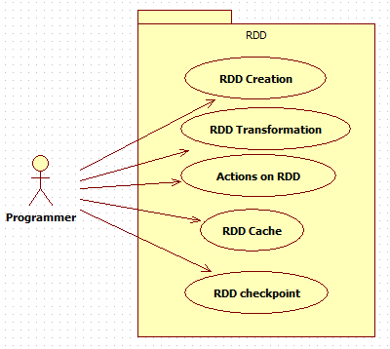
图1 弹性分布式数据集用例图

RDD的创建
开发人员可以通过从本地或者其他第三方分布式文件系统读取数据，然后生成RDD；开发人员也可以通过对以后的RDD进行某种转换操作生成新的RDD。开发人员从文件系统中读取数据，创建RDD的用例如图2所示。
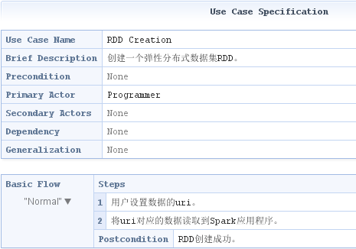
图2 RDD创建的用例
开发人员首先要提供数据所在的URI，然后将该URI对应的数据读入到Spark，而这个过程也就在Spark中创建了一个RDD。
当然用户也可以从已有的RDD中，执行某种操作，从而创建新的RDD。

RDD的转换
开发人员根据实际业务逻辑对已有的数据形式对应的RDD做出某种转换操作，从而生成新的数据形式的RDD。开发人员对RDD进行转换的用例如图3所示。
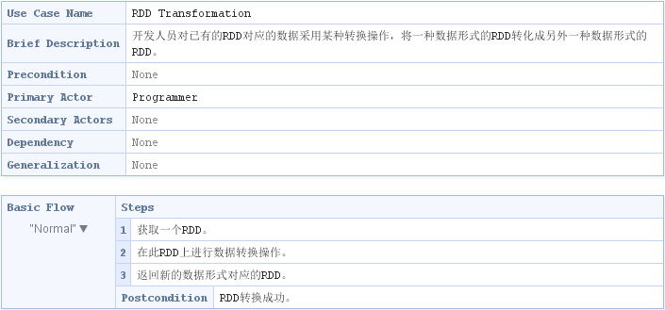
图3 RDD转换的用例
开发人员获取已有的RDD，并在该RDD上调用代表某种数据转换的函数操作，操作完成后，该RDD会转换成新的RDD。

RDD的操作
开发人员在对RDD进行一系列的数据形式转换后，需要将最终形式的数据存储到文件系统，可能是本地文件系统，或者第三方的分布式文件系统。对RDD进行操作（Action）的用例如图4所示。
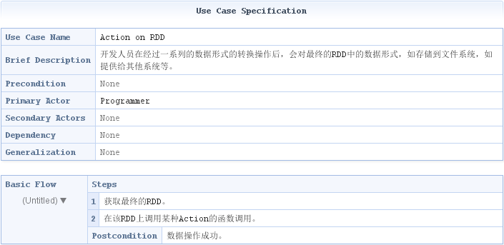
图4 RDD操作用例
开发人员通过一系列的RDD转换操作，将最初的数据形式转化为所需的数据形式后，会对最终的数据形式执行某种操作，如存储到文件系统，如提供给其他系统进行处理。

RDD的缓存
由于RDD可能会被用户应用程序重复使用，所以一种高效的读取RDD的方式就是将该RDD缓存起来，以提高效率。开发人员缓存RDD的用例如图5所示。
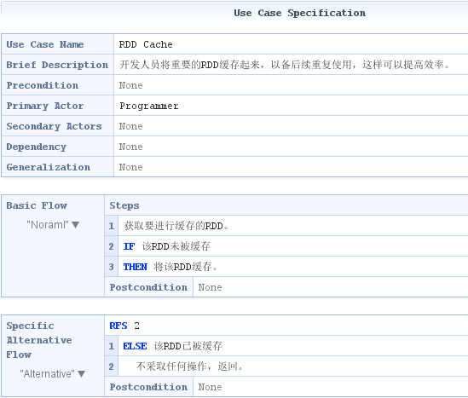
图5 缓存RDD的用例
用户在进行缓存RDD时，首先会检查该RDD是否已经被缓存。如果该RDD尚未被缓存，则会进行缓存该RDD操作；否则，不采取任何操作。

RDD检查点
RDD的缓存在第一次完成计算后，将计算结果保存到内存、本地文件系统中。通过缓存，Spark可以避免了RDD上的重复计算，能够极大地提升计算速度。如果缓存丢失了，则需要重新计算。如果计算特别复杂或者计算耗时特别大，那么缓存丢失对整个作业的影响都是不可小觑的。为避免缓存丢失而进行重复计算的开销，Spark设计了检查点（checkpoint）机制。检查点的用例如图6所示。
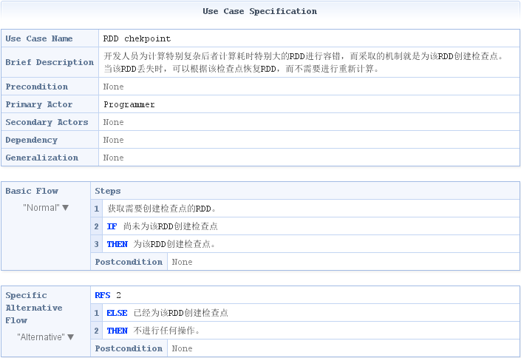
图6 检查点创建的用例
首先，开发人员在为某RDD创建检查点时，Spark会检测该RDD是否已经存在检查点。如果该RDD不存在检查点，则为当前RDD创建检查点；否则，不进行任何操作。

数据存储
在数据计算的过程中，往往会产生大量的新的数据。分布式计算框架需要将这些数据存储起来，存储到硬盘或者内存中。
通常数据存储包括一下两个方面。
第一个方面就是存储数据信息本身，也就是计算中产生的数据。
第二个方面就是存储数据的元信息。元信息描述的数据的存储位置、访问权限等信息。
正是数据存储有这两类特征，使得数据存储十分适合主从（Master/Slave）架构。
Master负责管理用户应用程序数据的元信息；而Slave负责具体数据的存储，并将元信息的更新状态同步到Master，同时也要接受来自Master的命令，对数据执行操作增、删、改、查等操作。
数据存储模块的用例图如图7所示。
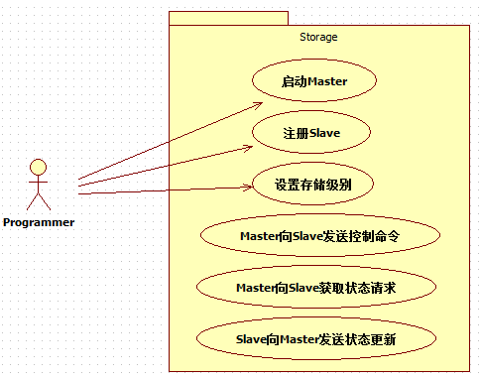
图7 数据存储模块用例图

启动Master
Spark集群启动时，同时也要启动主从结构的数据存储节点（进程）。其中启动Master的用例如图8所示。
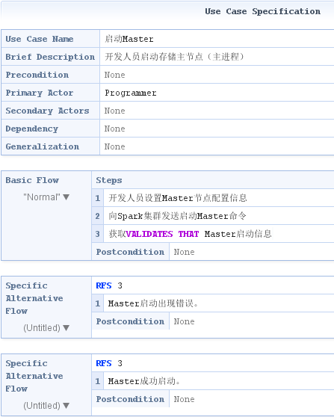
图8 Master启动用例图

注册Slave
在启动主节点后，Slave节点会启动，并向Master节点注册，成为其从节点。Slave向Master注册的用例图如图9所示。
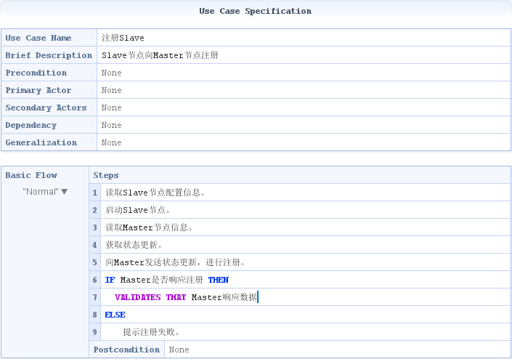
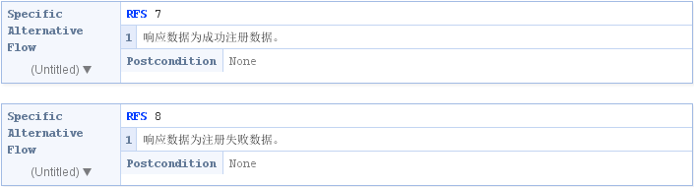
图9 Slave注册用例图

Master向Slave发送控制命令
Master节点可以向Slave发送控制信息，如删除数据块、获取RDD相关的RDD、广播变量相关的数据等。Master向Slave发送控制命令的用例图如图10所示。
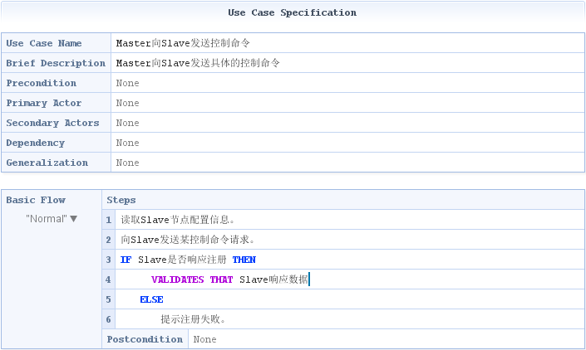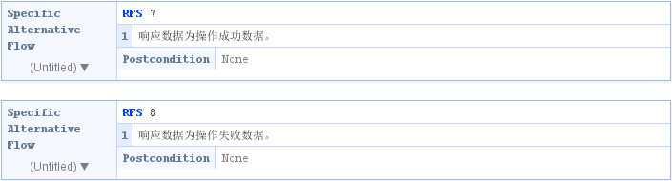
图10 Master向Slave发送控制命令用例图

Master向Slave获取状态请求
Master有时还需要获取数据块的状态等信息，这时Master需要向Slave发送获取状态的请求。Master向Slave获取状态请求的用例图如图11所示。
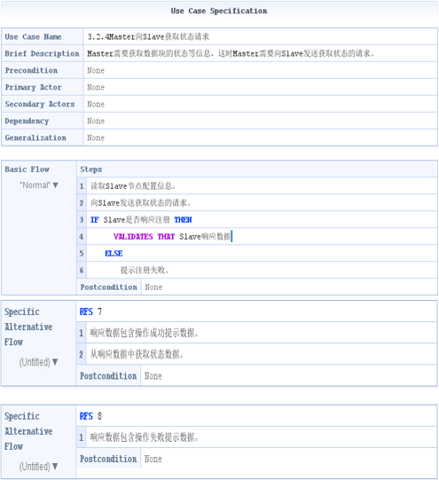
图11 Master向Slave获取状态请求的用例图

Slave向Master发送状态更新
Slave管理和维护的数据发生变更时，需要向Master发送状态更新，与Master保持同步。Slave向Master发送状态更新的用例如图12所示。
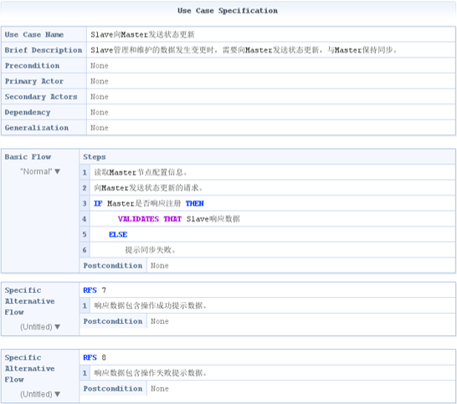
图12 Slave向Master发送状态更新的用例图

集群部署
Spark是一个快速数据处理引擎或者平台。Spark需要庞大的集群节点来支撑其快速的数据处理。由于已经存在比较成熟的集群部署框架，Spark可以使用这些已有的集群，在这些集群上运行Spark作业。
Spark为适应已有的集群，对各类集群框架进行适配。Spark集群有一下部署方式：Local、Standalone、Hadoop YARN、Mesos、EC2等方式。不同的部署方式就有不同的作业调度模式。

Local部署模式
Spark可以部署在单机节点上，也就是说，Local部署模式下，没有集群的概念，所有的工作节点都以进程或者线程的方式出现。Local部署模式又可以据此而继续细分。
- local
使用一个工作线程来运行计算任务，不会重新计算失败的计算任务。
- local[N]/local[*]
对于local[N]，使用N个工作线程；对于local[*]，工作线程的数量取决于本机的CPU Core的数目，保证逻辑上一个工作线程可以使用一个CPU Core。和local一样，不会重新计算失败的计算任务。
- local[threads,maxFailures]
threads设置了工作线程的数目；maxFailures则设置了计算任务最大的失败重试次数。
- local-cluster[numSlaves,coresPerSlave,memoryPerSlave]
伪分布式模式，本机将运行Master和Worker。其中numSalves设置了Worker的数目；coresPerSlave设置了Worker所能使用的CPU Core的数目；memoryPerSlave设置了每个Worker所能使用的内存容量。

Standalone部署模式
对于Local模式下，主节点和工作节点都以进程的方式存在于单一节点。这些都不是分布式的集群，或者只能称之为伪分布式的进群部署。Spark还应提供真正的分布式部署模式，即Spark Standalone。
在Spark Standalone模式下，Spark集群有Master节点和Worker节点构成，用户程序通过与Master节点交互，申请所需的资源，Worker节点负责具体Executor的启动运行。

Mesos部署模式
Apache Mesos采用了Master/Slave的架构。主要由四部分组成：Mesos Master、 Mesos Slave、Framework（Mesos Application）和Executor。
为使得Spark的计算可以运行在Apache Mesos之上。Spark还要对Apache Mesos进行适配，即Spark应有一套Mesos部署模式。
Spark集群运行在Mesos模式下，需要先部署Mesos到所有的工作节点上。在Mesos模式中，资源的调度可以分为粗粒度调度和细粒度调度两种，根据这两种资源的颗粒度，Spark分别使用粗粒度的Mesos资源分配器和细粒度的Mesos资源分配器来配合任务调度器工作。

YARN部署模式
同样，Spark也为Hadoop集群适配了YARN部署模式。而这种部署可以分为两种，一种是YARN Client模式和YARN Cluster模式。
- YARN Cluster模式
YARN Cluster模式，就是要通过Hadoop YARN来调度Spark 应用程序所需要的资源。在YARN Cluster模式下，Spark的所有计算都应在YARN的集群节点上运行。
- YARN Client模式
YARN Client模式与YARN Cluster模式的区别在于用户提交的Application在Spark-Context是在本机上运行，适合Application本身需要在本地进行交互的场景。

作业调度
Scheduler（任务调度）模块是Spark Core的核心模块之一，其主要分为两大部分，即DAGScheduler和TaskScheduler，他们负责将用户提交的计算任务按照DAG划分为不同的阶段并且将不同阶段的计算任务提交到集群进行最终的计算。

用户作业提交
用户编写的应用程序，即Job最终会调用DAGScheduler的runJob方法，而该方法又会调用submitJob来提交作业。其中作业提交的用例如图13所示。
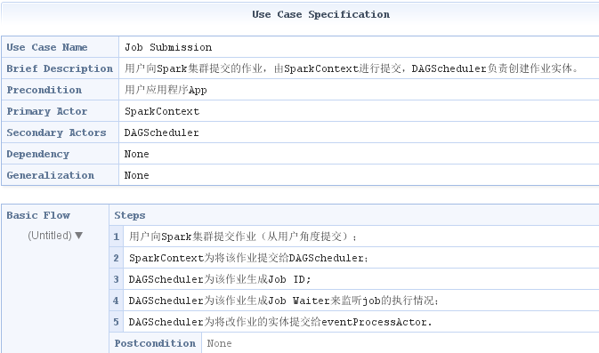
图13用户作业提交的用例图

DAG创建
用户作业（Job）在Spark集群中执行的过程，其实可以简化为，数据集经过一系列的转化（RDD转换过程）操作最后执行某种操作（RDD动作过程），并得到最终的计算结果。在转换的过程中，可能有些重复的转化操作、前后依赖的转化操作等情况。Spark将一对一的转化操作称之为“窄依赖”；而将非一对一的转化操作称之为“宽依赖”。为了使运行在RDD上任务最大化并行操作，Spark将这些RDD划分阶段，形成一个有向无环图的RDD转化流程。DAG生成的用例如图14所示。
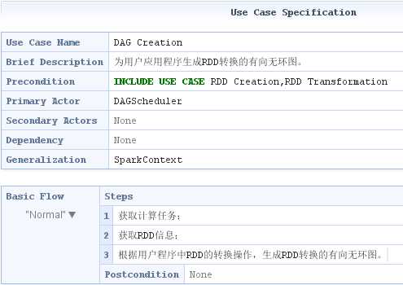
图14 DAG生成的用例图

Stage划分
为了提高作业执行的并行化效率，Spark根据RDD转换的关系，即依赖关系，将RDD进行不同阶段的划分。同一Stage阶段的RDD可以并行执行，而不同阶段的Stage可能需要进行同步顺序执行。Spark在创建Job的实体后，会由DAGScheduler对RDD构成的DAG进行划分。Stage的划分用例如图15所示。
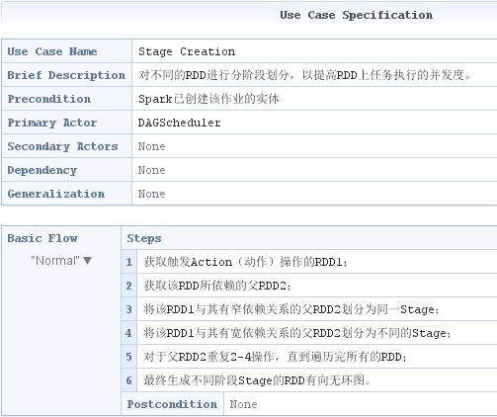
图15 Stage划分的用例图

TaskSet生成
在划分完Stage阶段后，DAGScheduler要取得需要计算的Partition，在判断哪些Partition需要计算后，就会为每个Partition生成Task，然后将这些Task封装成TaskSet，即任务集，最后将任务集提交给TaskSchduler。 任务集生成的用例如图16所示。
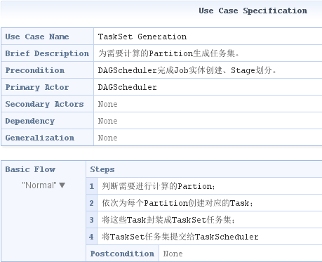
图16 任务集生成的用例图

Task调度
DAGScheduler完成了Stage的划分，以及为Partition生成TaskSet任务集后，任务的调度操作则是由TaskScheduler进行。TaskScheduler只是Spark提供的任务调度的抽象，具体的任务操作可以由YAEN/Mesos等第三方资源管理器进行管理。而Spark为TaskScheduler提供了简单的实现TaskSchedulerImpl。由该类对Task进行调度。TaskSchedulerImpl调度任务，将任务提交Executor执行的用例如图17所示。
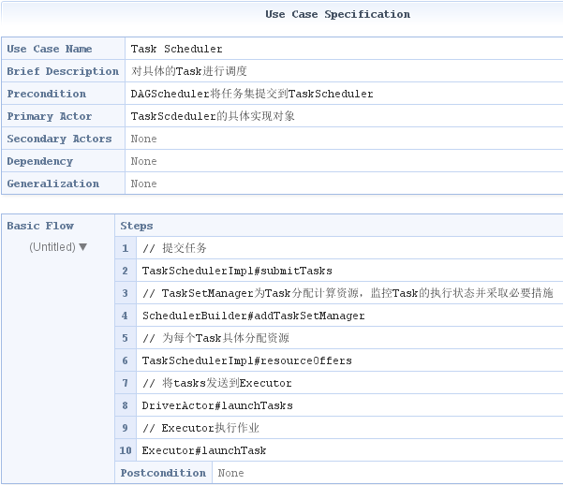
图17 Task Scheduler用例图

任务执行
Executor模块负责运行Task计算任务，并将计算结果回传给Driver。Spark支持多种资源调度框架，这些资源框架在为计算任务分配资源后，作为都会使用Executor模块完成最终的计算。
每个Spark的Application都是从SparkContext开始，它通过Cluster Manager和Worker上的Executor简历联系，由每个Executor完成Application的部分计算任务。不同的Cluster Master，即资源调度框架的实现模式会有区别，但任务的划分和调度都是由运行SparkContext端的Driver完成的，资源调度框架在为Application分配资源后，将Task分配到计算的物理单元Executor去处理。
在Standalone模式下启动集群时，Worker会向Master注册，使得Master可以感知进而管理整个集群；Master通过借助Zookeeper，可以简单实现高可用性；而应用方通过SparkContext完成Application的注册，由Master为其分配Executor；在应用方创建了RDD并且在这个RDD上进行多次转换后出发Action，通过DAGScheduler将DAG划分为不同的Stage，并将Stage转换为TaskSet交给TaskSchedulerImpl；再有TaskSchedulerImpl通过SparkDeployScheduerBackend的reviveOffers，最终向ExecutorBackend发送LaunchTask的消息；ExecutorBackend收到消息后，启动Task并在集群中启动计算。
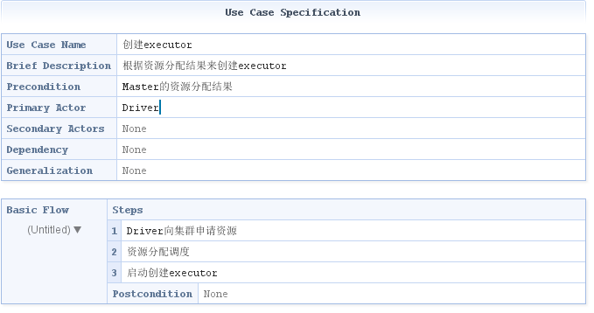
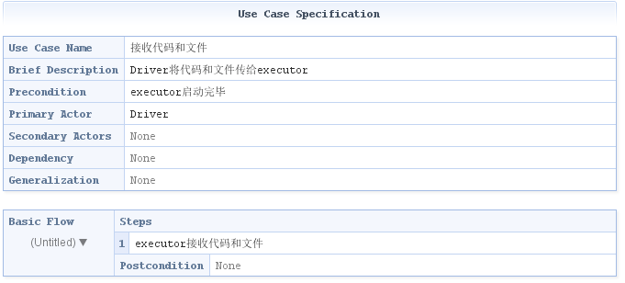
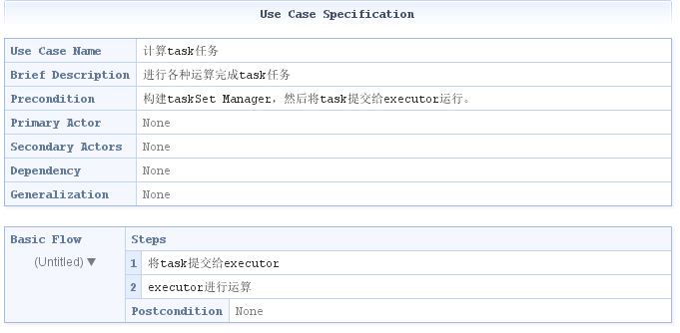
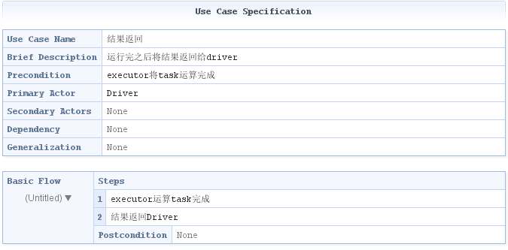

数据需求
暂无。

非功能需求

运行速度
Spark创建伊始就是不仅要摆脱MapReduce这一单一计算模型，而且也要解决MpaReduce计算过程中影响运行速度的问题。Spark是基于内存的分布式框架，相比基于硬盘运算要快数十，甚至近百倍。而且采用高效的DAG执行引擎，可以高效处理数据流。

易用性
Spark支持Java/Python和Scala的API,还支持超过80种高级算法，使用户可以快速构建不同的应用。

通用性
Spark为大数据分析提供统一的解决方案。Spark可以用于批处理、交互式查询（通过Spark SQL）、实时流处理（通过Spark Streaming）、机器学习（通过Spark MLlib）和图计算（通过Spark Graphx）。这些不同类型的处理可以在同一个应用中无缝使用。

容错性
Spark采用高效的数据编程模型，即弹性分布式数据集RDD（Resilient Distributed Dataset）。RDD的容错性表现在，将数据的一系列转换操作形成一个有向无环图，当计算任务失败后，可以快速地从其父RDD任务进行转换，而无需重新进行全局计算。还有就是，Spark还为RDD提供了更进一步的容错机制，即检查点。考虑到有些RDD的转换操作，计算可能特别负载或者计算耗时特别大，这时可以将RDD进行缓存，然后为该RDD创建检查点，不仅提高效率，也能进一步容错。

可融合性
Spark可以非常方便地与其他的开源产品进行融合。比如，Spark可以使用Hadoop的YARN和Apache Mesos作为它的资源管理和调度器，并且可以处理所有Hadoop支持的数据，包括HDFS、HBase和Cassandra等。

安全机制
Spark支持共享密钥的认证方式。Spark从以下三个方面保证系统的安全性。
- Web UI安全
- 事件审计安全
- 网络端口安全

运行需求

硬件接口
- CPU: 主频至少2.20GHz
- 内存：2G以上（官方建议8G以上）
- 硬盘：50G以上
- 网络：10G以上

软件接口
- 操作系统：CentOS6/7
- JDK：1.7版本及以上
- Scala：2.1版本及以上
- Spark：1.2.1版本

应用场景
本实验从需求出发，对Spark系统存在的普遍问题进行改进完善。当应用场景出现以下情况时，可对根据给出的解决方案，提升Spark对应用场景的支持。
- 应用场景中出现单条记录消耗过大
Spark的分布式计算是基于RDD上的，其主要的操作是进行RDD的转换操作，而最终操作的单元是分区或记录。当应用场景中，对于每条记录的操作比较复杂时，会出现单条记录上任务执行消耗过大，从而影响任务并行及推进。这时需要将RDD的操作单元从单条记录转换为以分区为单元的操作。这就要求用户程序中尽量使用mapPartition替代map操作，这是由于mapPartition是对每个Partition进行计算，而map是对partition中的每条记录进行计算。
- 应用场景中出现很多空任务或小任务
一些重复冗余或者无效的RDD转换会产生许多空任务或者大量的小任务，这些空任务或小任务会增加系统在任务调度上的开销。所以在用户程序存在重复冗余或者低效的RDD转换时，应当适时地使用使用coalesce或repartition去减少RDD中partition数量，从而减少空任务或者小任务的数量，减少任务调度的开销。
- 应用场景中经常进行Shuffle操作而导致IO时间过长
有些分布式计算过程中需要Shuffle操作，而大量的Shuffle操作会增加系统时延。一种可行的方法就使用多个IO进行传输，即设置spark.local.dir为多个磁盘，并设置磁盘为IO速度快的磁盘，通过增加IO来优化shuffle性能。
- 应用场景中出现任务执行速度倾斜
任务执行速度倾斜由两种情况导致。第一种情况时数据倾斜，这一般是由于用户选取的分区关键字不恰当。这时，用户应考虑数据倾斜的情形，并以并行的处理方式，在数据操作中间添加aggregation操作。第二种倾斜是Worker，即工作节点倾斜。工作节点倾斜一般不可控，但是系统可以检测在工作节点上任务执行。要想应对工作节点倾斜，应当将spark.speculation=true，这样系统对监督工作节点上任务执行的速度，如果任务执行过慢，系统就任务该工作节点发生倾斜（异常），将该工作节点上的任务取消执行，并将任务调度到其他工作节点上运行。
- 应用场景中任务数不合理，要么任务开销大，要么任务运行缓慢
需根据实际情况调节默认配置，调整方式是修改参数spark.default.parallelism。通常，reduce数目设置为core数目的2到3倍。数量太大，造成很多小任务，增加启动任务的开销；数目太少，任务运行缓慢。

参考文献
1. Spark官方指导文档翻译：《spark-grogramming-guide-zh-ch.pdf》
2. Spark官方开发者文档翻译：《spark-developer-guide.pdf》
3. 网络Spark运维实战文档：《spark-operation-maintenance-management.pdf》
4. 网络Apache Spark设计与实现文档：《SparkInternals.pdf》
5. 张安站 《Spark技术内幕：深入解析Spark内核架构设计与实现原理》，机械工业出版社. 2015
6. 耿嘉安《深入理解SPARK：核心思想与源码分析》，机械工业出版社. 2016

